**Analisis Implementasi Media Relations Polda DIY Untuk Mengembalikan Citra Kota Yogyakarta Dari Fenomena Klitih Tahun 2022**

**Analysis Of The Implementation Of DIY Police Media Relations To Restore The Image Of Yogyakarta City From The Klitih Phenomenon In 2022**

Dian Puspa Widyaningrum

Universitas Mercu Buana Yogyakarta

Email [190710218@student.mercubuana-yogya.ac.id](mailto:190710218@student.mercubuana-yogya.ac.id)

**ABSTRAK**

Penelitian tersebut menggunakan metode kualitatif deskriptif dengan menggali informasi lebih mendalam dan detail terkait Analisis Impelementasi Media Relations Polda DIY Untuk Mengembalikan Citra Kota Yogyakarta Dari Fenomena Klitih 2022 serta dengan teknik pengumpulan data melalui observasi, wawancara, studi pustaka dan dokumentasi.

Teori yang digunakan dalam penelitian ini adalah teori media relations yang dikemukakan oleh Soleh Sumirat dan Elvinaro yang terbagi menjadi 6 point penting. Dalam *By Serving The Media*, Bidhumas Polda DIY memberikan pelayanan dalam bentuk *release*, memproduksi informasi melalui Polda Jogja News dan memberikan aktivitas media seperti *doorstop*, MOU dan menjadi narasumber suatu kegiatan. Lalu melalui *By Establishing A Reputations For Reability*, Bidhumas Polda DIY berupaya untuk membangun reputasi yang berpengaruh pada citra keinginan dan perusahaan POLDA DIY dan Kota Yogyakarta dengan mengubah konotasi negatif klitih pada pemberitaan.

Sebagai *public informations* Bidhumas Polda DIY memberikan data sebenarnya berupa *release* yang disertai gambar atau foto yang mendukung yang sudah dikumpulkan lalu dikompulir oleh PID lalu diserahkan wartawan untuk dipublikasikan yang disebut dengan *By Supplying Good Copy*. Selain itu, kerja sama juga sangat diperlukan dalam *By Cooperations In Providing Material*, maka Bidhumas Polda DIY dan pekerja media saling berkoordinasi untuk menentukan jadwal dilaksanakannya agenda aktivitas media agar tidak terjadi *miss schedule*. Fasilitas tempat atau *By Providing Verifications Facilities* dalam peliputan harus disediakan oleh Bidhumas Polda DIY agar dapat menghasilkan *news release* yang menarik yang meliputi tempat dan cahaya yang cukup. Lalu yang terakhir adalah *Building Personal Relationship With The Media*. Strategi tersebut sangat dibutuhkan dalam aktivitas media agar Bidhumas Polda DIY dan rekan media merasa aman dan tidak merasa canggung sehingga dapat tercipta perasaan saling mengerti, menghormati dan saling memahami.

Kata Kunci: *Teori Media Relations, Public Relations, Citra, Humas Polda DIY*

***Abstract***

*The research used a descriptive qualitative method by digging for more in-depth and detailed information related to the DIY Police Media Relations Implementation Analysis to Restore the Image of Yogyakarta City from the Klitih Phenomenon 2022 and with data collection techniques through observation, interviews, literature studies and documentation.*

*The theory used in this research is the media relations theory proposed by Soleh Sumirat and Elvinaro which is divided into 6 important points. In By Serving The Media, Bidhumas Polda DIY provides services in the form of releases, produces information through Polda Jogja News and provides media activities such as doorstops, MOUs and being a resource person for an activity. Then through By Establishing A Reputation For Reliability, Bidhumas Polda DIY seeks to build a reputation that affects the image of the wishes and company of POLDA DIY and Yogyakarta City by changing the negative connotation of klitih in the news.*

*As public information, Bidhumas Polda DIY provides actual data in the form of releases accompanied by supporting images or photos that have been collected, compiled by PID and then submitted by journalists for publication, which is called By Supplying Good Copy. In addition, cooperation is also needed in By Cooperations In Providing Material, so Bidhumas Polda DIY and media workers coordinate with each other to determine the schedule for implementing the media activity agenda so that there is no miss schedule. By Providing Verification Facilities in coverage must be provided by Bidhumas Polda DIY in order to produce an interesting news release, which includes sufficient space and light. The last one is Building Personal Relationship With The Media. This strategy is needed in media activities so that Bidhumas Polda DIY and media partners feel safe and do not feel awkward so that a feeling of mutual understanding, respect and understanding can be created.*

*Key words*: *Media Relations Theory, Public Relations, Image, DIY Police Public Relations*

**PENDAHULUAN**

Kota Yogyakarta termasuk kedalam predikat kota yang paling layak huni pada tahun 2022. Kota Yogyakarta menduduki peringkat kedua setelah Kota Solo. Dari skala 0-100, Kota Yogyakarta mendapatkan skala 75,3 yang meraih skor tertinggi pada indeks energi, fasilitias peribadatan, penyediaan air bersih, telekomunikasi dan kebersihan kota. Disamping itu, masyarakatnya dikenal dengan sikapnya yang murah senyum dan sikap sopan santun yang dimiliki, membuat Kota Yogyakarta memiliki slogan ‘Yogyakarta Berhati Nyaman’. Namun pada saat ini, slogan tersebut menjadi pertanyaan baik bagi masyarakat lokal, perantau dan wisatawan.

Fenomena ‘klitih’ menjadi salah satu sebab mengapa slogan tersebut menjadi pertanyaan. Pada awalnya, ‘klitih’ merupakan kegiatan untuk menghilangkan rasa penat. Aksi klitih yang dilakukan sekelompok remaja sudah bukan sesuatu yang asing khususnya oleh masyarakat Kota Yogyakarta. Tercatat sebanyak 12 kali aksi kejahatan sepanjang tahun 2022 menurut Jogja Police Watch (JPW).

Aksi tersebut menggunakan senjata tajam (sajam) seperti celurit dan gir dengan korban yang tidak ditentukan, dalam artian target klitih bisa terjadi oleh siapa saja tanpa memandang umur dan gender. Hal tersebut yang membuat masyarakat hingga wisatawan merasa resah dan mempertanyakan tentang validitas slogan Kota Yogyakarta.

Dilansir dari salah satu media berita digital News.Detik.com, salah satu kasus yang mengakibatkan korban meninggal dunia pada tanggal 3 April 2022 yang dimana bulan tersebut seluruh umat muslim sedang melaksanakan ibadah puasa yaitu bulan Ramadhan, korban tersebut merupakan remaja yang merupakan salah satu siswa SMA di Yogyakarta. Pelaku menyabetkan gir pada korban yang mengakibatkan kepala korban terluka parah. Korban pun sempat terseret sejauh 20 meter dari lokasi kejadian dan korban langsung larikan ke rumah sakit namun nyawanya tidak terselamatkan.

Berdasarkan fenomena tersebut, penelitian ini bertujuan untuk mengetahui implementasi media relations yang digunakan oleh Humas Polda DIY dalam membangun media dan hubungan dengan masyarakat khususnya Kota Yogyakarta serta menjelaskan tentang definisi media relations, aktivitas dan manajemen media relations yang digunakan dalam membentuk citra Kota Yogyakarta yang memiliki hubungan kuat dengan slogan “Yogyakarta Berhati Nyaman”.

Humas Polda DIY dipilih menjadi objek penelitian karena relevan dengan penelitian terkait fenomena klitih yang sedang marak terjadi di Kota Yogyakarta. Hal tersebut dilihat dari fungsi humas yang berkaitan dengan masyarakat. Humas Polda DIY memiliki fungsi untuk merumuskan dan melaksanakan kebijakan, pengelolaan opini publik, sumber daya komunikasi publik, kemitraan komunikasi, layanan informasi publik, pengelolaan informasi dan media publik. Melalui media relations, humas dapat membangun citra agar dapat membentuk opini publik yang positif.

**RUMUSAN MASALAH**

Bagaimana Analisis Implementasi Media Relations Polda DIY Untuk Mengembalikan Citra Kota Yogyakarta Dari Fenomena Klitih?

**TUJUAN**

Penulisan penelitian berdasarkan fenomena ‘klitih’ yang dilakukan oleh para remaja sedang marak terjadi di Kota Yogyakarta. Humas Polda DIY memiliki peran untuk mengembalikan citra Kota Yogyakarta yang telah luntur dan ketidaksesuaian dengan slogan yang dimiliki yaitu “Yogyakarta Berhati Nyaman”. Maka dari rumusan masalah diatas, tujuan dari penelitian adalah untuk mengetahui implementasi Polda DIY dalam menggunakan media relations untuk mengembalikan citra Kota Yogyakarta dari Klitih.

**METODE PENELITIAN**

Pada penelitian ini menggunakan paradigma *interpretivism* yang mempelajari tentang realitas sosial secara mendalam. Dalam paradigma ini, bertujuan untuk menafsirkan, memahami kehidupan sosial serta menekankan makna dan pemahaman. Penelitian tersebut menggunakan metode kualitatif deskriptif karena metode tersebut mempermudah peneliti dalam menyajikan data yang diambil secara langsung antara peneliti dan narasumber yang berfokus pada suatu permasalahan yang menekankan masalah kehidupan sosial secara rinci serta penggunaan media relations yang digunakan untuk membentuk hubungan antara humas, media dan masyarakat.

Peneliti menggunakan teknik pengumpulan data dengan observasi, wawancara, studi pustaka dan dokumentasi sebagai penguat data penelitian. Pada proses tersebut nantinya akan dianalisis melalui empat tahap menurut Miles dan Hubermen yaitu pengumpulan data, reduksi data, penyajian data dan kesimpulan.

**KERANGKA TEORI**

***Public Relations***

Definisi Public Relations yang diambil dari The British Institute of Public Relations, berbunyi:

*“Public Relations activity is management of communications between an organization and its publics”*

Dari definisi tersebut, menjelaskan bahwa Public Relations merupakan aktivitas yang mengelola komunikasi antara organisasi dan publiknya untuk mencapai suatu tujuan yang berkaitan dengan komunikasi, manajemen, opini publik, dan membentuk kerja sama.

Pentingnya peranan public relations dalam suatu lembaga atau instansi untuk dapat berhubungan dengan masyarakat, Dozier dan Broom mengkategorikan peranan public relations menjadi empat, yaitu: penasehat ahli (*expert presciber*), fasilitator komunikasi (*communication fasilitator*), fasilitator proses pemecahan masalah (*problem solving process fasilitator*), dan teknisi komunikasi (*communication technician*). Dalam keempat kategori tersebut terdapat manajemen public relations yang berbeda, perbedaan tersebut dilihat dari manajerial *skill*, keterampilan hubungan antar individu dan keterampilan teknis dalam manajemen Humas

***Teori Media Relations***

Soleh Sumirat dan Elvinaro menjelaskan bahwa terdapat 6 point penting yang perlu dilakukan oleh seorang public relations agar dapat melakukan tugas-tugasnya dengan baik dan efektif. Maka strategi dengan media dapat dibagi menjadi 6 yaitu:

1. *By Serving The Media*

Seorang public relations, dituntut untuk selalui sedia dalam memberikan pelayanan seperti kebutuhan atau fasilitas yang dapat menunjang aktivitas media relations. Pelayanan lain dapat berupa memberikan salinan pers kepada wartawan agar dapat menjadi sumber informasi yang menarik.

1. *By Establishing A Reputations For Reability*

Pada strategi tersebut, public relations berupaya untuk menegakkan reputasi agar dapat dipercaya oleh masyarakat dengan cara menyiapkan bahan-bahan informasi yang akurat. Pada strategi tersebut, seorang public relations dapat menyediakan seorang narasumbel yang sesuai agar berita yang dihasilkan memiliki suatu kredibilitas.

1. *By Supplying A Good Copy*

By supplying a good copy dapat dilakukan dengan memberikan pasokan informasi melalui naskah yang telah disusun oleh public relations yang dapat disertai dengan gambar atau foto yang mendukung. Naskah yang diberikan kepada wartawan diharapkan dapat memenuhi ‘selera’ media dalam publikasi.

1. *By Cooperations In Providing Material*

Bagi seorang public relations selain menjadi pemasok naskah, menjalin kerja sama dengan media juga perlu diperhatikan agar pekerja media merasa dihargai. Maka hal tersebut diperlukan suatu diskusi untuk menentukan waktu pertemuan agar tidak terjadi miss schedule, sehingga dapat tercipta suatu hubungan kerja sama yang baik dalam menyediakan bahan informasi.

1. *By Providing Verification Facilities*

Selanjutnya terkait fasilitias yang perlu disediakan oleh public relations dalam melakukan aktivitas media yaitu dengan memberikan tempat dan cahaya yang cukup mendukung sebagai dokumentasi pemberitaan. Pada strategi tersebut, public relations harus memberikan fasilitas yang diperlukan rekan wartawan dalam peliputan termasuk internet apabila dibutuhkan.

1. *By Building Personal Relationship With The Media*

Strategi terakhir adalam dengan membangun hubungan personal antara kedua belah pihak yaitu wartawan/mitra/media dan public relations. Strategi tersebut dilakukan dengan membangun hubungan personal agar tercipta rasa saling mengerti, memahami dan menghormati antar profesi

***Citra***

Penilaian atau tanggapan dari publik sangat berpengaruh terhadap kelangsungan hidup suatu lembaga atau perusahaan. Apabila suatu perusahaan memiliki penilaian atau citra yang buruk, maka masyarakat tidak memiliki ketertarikan sehingga menyebabkan perusahaan tersebut bangkrut. Namun sebaliknya, citra dapat menjadi suatu yang menguntungkan apabila memiliki kesan yang baik sehingga dapat membentuk opini publik secara luas.

Menurut Franks Jefkins, citra dibedakan menjadi beberapa macam. Dalam pembagian tersebut, setiap citra memiliki fingsi tersendiri dalam dunia aktivitas hubungan masyarakat. Citra dibedakan antara lain seperti berikut:

1. Citra Cermin *(Mirror Image)*
2. Citra Kini *(Current Image)*
3. Citra Keinginan *(Wish Image)*
4. Citra Perusahaan *(Corporate Image)*
5. Citra Serbaneka *(Multiple Image)*
6. Citra Penampilan *(Performance Image)*

**HASIL DAN PEMBAHASAN**

***Media Relations Humas Polda DIY***

Kasus klitih yang marak terjadi di Kota Yogyakarta merupakan bentuk kasus yang dapat mempengaruhi citra Kota Yogyakarta. Fenomena tersebut dapat berdampak besar pada perekonomian masyarakat di kota tersebut. Direktorat Reserse Kriminal Umum (DITRESKRIMUM) dan jajaran Polda DIY, mencatat ada sebanyak 72 kasus kejahatan yang terjadi di Provinsi Daerah Istimewa Yogyakarta yang terbagi menjadi dua waktu yaitu siang dan malam. Kejahatan jalanan pada siang hari terjadi sebanyak 8 kasus, sedangkan untuk malam hari terjadi sebanyak 64 pada tahun 2022. Fenomena tersebut menjelaskan bahwa kejahatan jalanan lebih banyak terjadi pada saat malam hari.

Dian Wardhani membagi aktivitas media relations menjadi 7 yang memiliki

tujuan dalam masing-masing aktivitasnya meliputi Siaran Pers, Konferensi Pers, Media Gathering, Perjalanan Pers/Pers Tour, Special Event, Wawancara Khusus dan Menjadi Narasumber Media. Dari tujuh aktivitas media tersebut, konferensi pers lebih sering diimplementasikan oleh bidhumas dalam event ungkap kasus dengan menjajarkan beberapa barang bukti dan tersangka sebagai bukti pemberitaan yang akan dipublikasikan.

Aktivitas media diatas dilakukan tidak hanya untuk menyampaikan informasi kepada masyarakat secara luas melalui media-media, namun Bidhumas Polda DIY berupaya untuk mengembalikan citra Kota Yogyakarta yang semakin lama luntur. Fenomena klitih tersebut sangat berpengaruh oleh beberapa aspek, seperti perekonomian, hancurnya reputasi Kota Yogyakarta, masyarakat tidak merasa aman dan nyaman dan berkebalikan dengan beberapa slogan yang dimiliki oleh Kota Yogyakarta.

Hal tersebut dapat dillihat dari aktivitas media Bidhumas Polda DIY yang berusaha untuk mengedukasi wartawan untuk tidak menggunakan kata-kata ‘klitih’ dan mengganti dengan kata kejahatan jalanan dalam pemberitaannya dalam bentuk apapun ataupun untuk kepentingan pribadi.

***Analisis Impelemtasi Media Relations Humas Polda DIY***

Tanpa seorang PR, media tidak bisa mendapatkan informasi yang menarik untuk dipublikasikan. Media sendiri memiliki peran penting dalam menyalurkan suatu informasi, pemilihan kata-kata yang digunakan dapat menjadi suatu daya tarik bagi pembaca serta komunikasi antar media dan masyarakat dapat berjalan sesuai dengan tujuan pemberitaan dan pandangan yang sama antara kedua belah pihak. Sebagai seorang public relations hubungan dengan media merupakan suatu aktivitas yang sangat diperlukan.

Hal tersebut berkaitan dengan Bidhumas Polda DIY dalam menggunakan aktivitas media relationsnya dan membangun hubungan dengan para awak media agar media juga bisa mendapatkan informasi serta menciptakan berita sesuai apa yang mereka inginkan. Berdasarkan penelitian yang sudah dilakukan oleh peneliti melalui teknik pengumpulan data dengan observasi, wawancara, studi pustaka dan dokumentasi maka implementasi Bidhumas Polda DIY dijabarkan secara deskriptif sesuai dengan apa yang diperoleh dilapangan.

Didalam media relations terdapat enam

teori media relations yang perlu diimplementasikan yang dimana hal tersebut merupakan pokok penting yang harus ada ketika melakukan aktivitas kemediaan sehingga dapat dijabarkan sebagai berikut:

1. ***By Serving The Media***

Bidhumas Polda DIY juga memberikan fasilitas melalui aktivitas

media lain seperti doorstop, MOU, dan menjadi narasumber dalam suatu kegiatan tertentu. Sebagai public information, Bidhumas Polda DIY juga memproduksi Polda Jogja News yang berisikan tentang berbagai kegiatan mulai dari ungkap kasus, aktivitas polda, dan gangguan kamtibmas dalam 1x24jam.

Bidhumas Polda DIY melayani media baik dari dunia nyata maupun dunia nyata terkait pemberitaan Kota Yogyakarta. Selain kegiatan media seperti diatas, Bidhumas Polda DIY juga memberikan release yang disampaikan melalui Whatsapp Grup agar penyaluran informasi dapat dilakukan dimana dan kapan saja tanpa harus bertatap muka secara langsung dalam mengumpulkan data untuk pemberitaan yang dilakukan oleh rekan media.

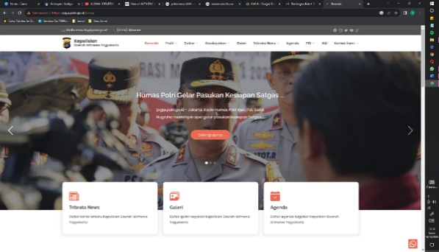

Gambar 1. 1. Web Resmi POLDA DIY

Selain melalui fasilitas tersebut, wartawan dapat mengulik berbagai sumber berita yang telah disediakan oleh Bidhumas Polda DIY dan dapat ditanyakan langsung apabila para rekan wartawan mengulik informasi dari platform yang telah disediakan oleh pihak humas Polda DIY seperti web resmi, Instagram (@poldajogja), Facebook (Polda D.I. Yogyakarta), Twitter (@PoldaJogja), Youtube (Polda D.I. Yogyakarta) dan TikTok (poldajogja).

1. ***By Establishing A Reputations For Reability***

Pada strategi ini, Bidhumas Polda DIY berjuang untuk untuk bisa menegakkan reputasi baik untuk Kota Yogyakarta dan Polda DIY agar tetap dapat dipercaya oleh masyarakat. Dalam kasus tersebut, terdapat 2 citra yang relevan yaitu citra keinginan dan perusahaan. Rosady Ruslan menjelaskan citra keinginan (*wish image*) adalah keinginan suatu perusahaan untuk menjadi apa yang diinginkan dan dicapai. Berkaitan dengan fenomena klitih yang marak terjadi yaitu Bidhumas Polda DIY berupaya untuk membentuk citra keinginan yang dimana citra tersebut memiliki keinginan untuk menjadi apa yang diinginkan masyarakat Kota Yogyakarta dan dicapai oleh Polda DIY dalam menghilangkan bentuk apapun yang berkaitan dengan klitih. Lalu citra perusahaan berpengaruh pada 2 pihak yaitu POLDA DIY dan Kota Yogyakarta. Citra perusahaan merupakan bagaimana pandangan masyarakat pada suatu perusahaan, lembaga atau daerah agar dapat diterima oleh publik.

Penurunan citra yang disebabkan oleh fenomena klitih tidak hanya berimbas pada kota dan masyarakatnya namun juga Polda DIY selaku lembaga yang memiliki tanggungjawab utuh dalam menjaga ketertiban dan kenyamanan wilayah tersebut. Tidak hanya memberikan data kepada media, Bidhumas Polda DIY berusaha untuk mengajak para media dan masyarakat untuk tidak menggunakan kata ‘klitih’ apabila ada kejadian kejahatan jalanan dan sangat tidak dianjurkan untuk menggunakan kata-kata ‘klitih’ untuk kepentingan pribadi seperti clickbait agar stigma terkait ‘klitih’ dapat kembali lagi sesuai dengan arti sebelumnya.

1. ***By Supplying Good Copy***

Sub bidang humas Polda DIY yaitu PID atau Pusat Informasi dan Dokumentasi yang bertugas untuk mengumpulkan data-data sebelum diberikan kepada wartawan. Seluruh data-data yang telah dikumpulkan lalu dikompulir dan diserahkan kepada media dalam bentuk release baik secara tertulis maupun digital yang dibagikan melalui aplikasi Whatsapp. Bagi Bidhumas Polda DIY, segala sesuatu yang berkaitan dengan masyarakat khususnya terkait apa saja yang terjadi di Kota Yogyakarta harus disampaikan kepada khalayak.

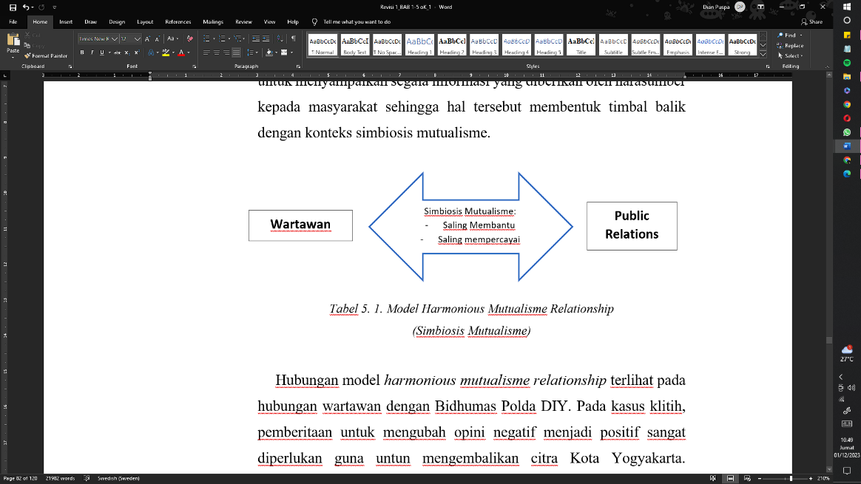

Tabel 1. 1. Model Harmonious Mutualisme Relationship

Hubungan model *harmonious mutualisme relationship* terlihat pada hubungan wartawan dengan Bidhumas Polda DIY. Bidhumas Polda DIY membutuhkan perantara seperti media untuk mempublikasikan pemberitaan positif yang akan mengubah stigma-stigma masyarakat yang menempel karena konotasi negative yang dimiliki Kota Yogyakarta, melalui hubungan tersebut dapat menjadi suatu keuntungan bagi Bidhumas dan media.

Rekan media juga mendapatkan keuntungan berupa engagement agar media tersebut dapat menjadi salah satu media yang dapat dipercaya oleh masyarakat setelah memberikan informasi berdasarkan fakta yang diperoleh di lapangan.

Berdasarkan penelitian di lapangan, Bapak Kapolda Irjen Suwondo Nainggolan mengajak gerakan “IBU MEMANGGIL”. Gerakan tersebut dikumandangkan bagi seluruh masyarakat yang memiliki anak untuk tidak keluar lebih dari jam 10 dan sebelum jam 10 sudah berada di rumah. Harapan dari Pak Kapolda adalah orang tua tidak hanya menghubungi anaknya 1-2 kali namun berkali-kali agar anak tersebut dapat diketahui keberadaannya dimana dan dengan siapa.

1. ***By Cooperations In Providing Material***

Aktivitas media menggunakan metode konferensi pers yang dilaksanakan pada tema Klitih 2022 berjalan dengan lancar tanpa terkendala. Berjalannya aktivitas tersebut karena sudah direncanakan sebelumnya dan humas bergerak cepat agar kasus tersebut dapat disampaikan kepada media dan masyarakat. sebelum menjalin kerja sama, kedua belah pihak melakukan perjanjian kerja yang disebut dengan MOU sebagai tanda bahwa kedua belah pihak menyetujui kerja sama antar keduanya. Hal tersebut menjadi salah satu bukti bahwa Bidhumas Polda DIY dan media menjadi partner kerja dengan point-point yang sudah dirundingkan sebelum menjalin hubungan kerja.

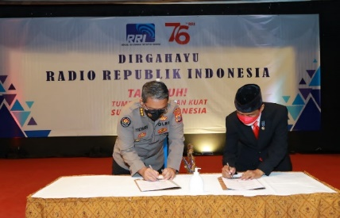

Gambar 1. 2. Proses Penandatanganan MOU

dengan LPP RRI Yogyakarta

Setelah dilakukannya MOU, Bidhumas Polda DIY dan media sudah memiliki kontra kerja sama sehingga dapat melancarkan aktivitas media dalam pempublikasian. Agar kegiatan tersebut dapat berjalan dengan lancar dan sesuai dengan yang diharapkan maka dibutuhkan koordinasi agar tidak terjadi miss schedule sehingga Bidhumas Polda DIY dan para pekerja media saling berkomunikasi dan berkoordinasi untuk menyusun waktu dilaksanakannya agenda kegiatan peliputan agar tidak terjadi bentrok waktu antara satu dengan yang lain.

1. ***By Providing Verification Facilities***

Dalam aktivitas media, sering kali Bidhumas Polda DIY menggunakan kegiatan konferensi pers untuk memberikan informasi seperti ungkap kasus. Pada kegiatan tersebut, Bidhumas Polda DIY memberikan pelayanan fasilitas berupa tempat yang sesuai dengan kebutuhan dalam artian apabila pelaku atau tersangka dan barang bukti dalam jumlah banyak maka kegiatan tersebut akan dilakukan di lobby depan Polda DIY.

Sedangkan apabila hanya sedikit tersangka dan barang buktinya kegiatan tersebut dilaksanakan di depan kantor DITRESKRIMUM dan apabila membutuhkan presentasi dan menjelaskan informasi ke media maka menggunakan Gedung Anton Soedjarwo sebagai sarananya. Selain lokasi, Bidhumas Polda DIY juga menyediakan beberapa kebutuhan informasi seperti release, materi narasi, tersangka, barang bukti dan narasumber yang berkaitan.

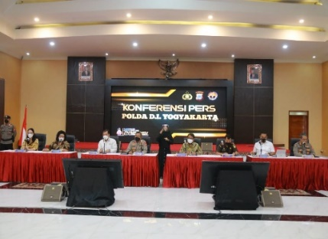

Gambar 1. 3. Konferensi Pers di Gedung Anton Soedjarwo POLDA DIY

1. ***By Building Personal Relationship With The Media***

Pembentukan hubungan tersebut tidak dapat langsung terjadi namun diperlukan suatu kegiatan agar hubungan tersebut merasa erat dan nyaman sehingga hubungan tersebut dapat terjalin seperti saudara. Hubungan antara Bidhumas Polda DIY dan media akan sangat berpengaruh pada berjalannya aktivitas media relations. Strategi hubungan antar personal sangat dibutuhkan agar dapat tercipta perasaan saling mengerti, menghormati dan saling memahami.

Dalam membangun dan menjaga hubungan tersebut, Bidhumas Polda DIY berusaha untuk selalu berkomunikasi baik pada saat akan melaksanakan kegiatan media ataupun diluar itu. Baik dengan memberikan gift, mengadakan media gathering, melaksanakan MOU, visit media dan masih banyak lagi. Aktivitas media seperti media gathering dilaksanakan untuk mempererat hubungan dan menjaga hubungan secara personal antara kedua belah pihak. Media gathering yang dilakukan berupa refreshing atau outbound yang dilakukan di Desa Wisata Pulesari sehingga dapat memperkuat hubungan secara personal.

Dari berbagai aktivitas yang dilakukan oleh Bidhumas Polda DIY dalam menyampaikan informasi dan mengelola aktivitas tersebut, selalu ada evaluasi setelahnya. Baik secara pemberitaan atau mungkin terdapat suatu hal yang miss. Evaluasi tersebut nantinya bisa dapat menjadi landasan pembelajaran untuk kedepannya agar berjalan sesuai yang diinginkan baik dari pihak Polda DIY dan media.

**KESIMPULAN**

Berdasarkan konsep dari Soleh Sumirat dan Elvinaro yang meliputi *by serving the media*, *by establishing a reputations for reability, by supplying good copy, by cooperations in providing material, by providing verification facilities, dan by building personal relationship with the media*, Bidhumas Polda DIY memiliki peranan sebagai public information untuk selalu siap sedia dalam memberikan informasi dan fasilitas sepertitempat, ruangan, pencahayaan, dokumentasi, tersangka dan barang bukti.

Melalui strategi tersebut, Bidhumas Polda DIY telah memberikan himbauan untuk tidak lagi menggunakan kata ‘klitih’ dalam pemberitaan. Hal tersebut tidak hanya berlaku pada media saja namun juga berlaku pada masyarkat. Selain itu Bidhumas Polda DIY juga mengampanyekan slogan ‘Ibu Memanggil’ yang memiliki arti untuk senantiasa mencari dan menegur anak apabila belum berada di rumah pada saat diatas jam 10 malam.

**DAFTAR PUSTAKA**

**JURNAL/BUKU**

Andryani, K. (2015). Budaya Identitas, Dan Media Lokal. Jurnal Komunikasi Profetik. 8(2). 1-14.

Harahap, N, (2020), Penelitian Kualitatif, Wal Ashri Publishing, Sumatra Utara.

Suardi Wekke, I., dkk., (2019), Pengertian Penelitian Pendekatan Kualitatif. Metode Penelitian Sosial, CV.Adi Karya Mandiri, Yogyakarta.

Darmastuti, Rini., (2012), Media Relations – Konsep, Strategi dan Aplikasi, Yogyakarta:Andi Offset.

Ruslan, R., (2017), Manajemen Public Relations dan Media Komunikasi: Konsepsi dan Aplikasi Edisi Revisi. PT. RajaGrafindo Persada, Depok.

Manzilati, A., (2017), Metodologi Penelitian Kualitatif: Paradigma, Metode, Dan Aplikasi. Universitas Brawijaya Press, Malang.

Ruslan, R., (2017), *Manajemen Public Relations dan Media Komunikasi: Konsepsi dan Aplikasi Edisi Revisi*. PT. RajaGrafindo Persada, Depok.

**INTERNET**

Erfan Erlin (2022). Miris, Sepanjang 2022 JPW Catat ada 12 Kali Aksi Klitih di Yogyakarta. Inews.id. <https://yogya.inews.id/berita/miris-sepanjang-2022-jpw-catat-ada-12-kali-aksi-klitih-di-yogyakarta/3> diakses pada tanggal, 2 April 2023.

Kompas.com (2022). Apa Itu Klitih di Kota Yogyakarta? Berikut Asal-usulnya. <https://travel.kompas.com/read/2022/04/06/051627827/apa-itu-klitih-di-yogyakarta-berikut-asal-usulnya?page=al> diakses pada tanggal, 2 April 2023.

Nabilah Muhammad (2023). 10 Kota Paling Layak Huni Pada Tahun 2022, Solo Juara. <https://databoks.katadata.co.id/datapublish/2023/10/12/10-kota-paling-layak-huni-di-indonesia-2022-solo-juara> diakses pada tanggal 13 November 2023.